穿上新人
羅煜寰弟兄
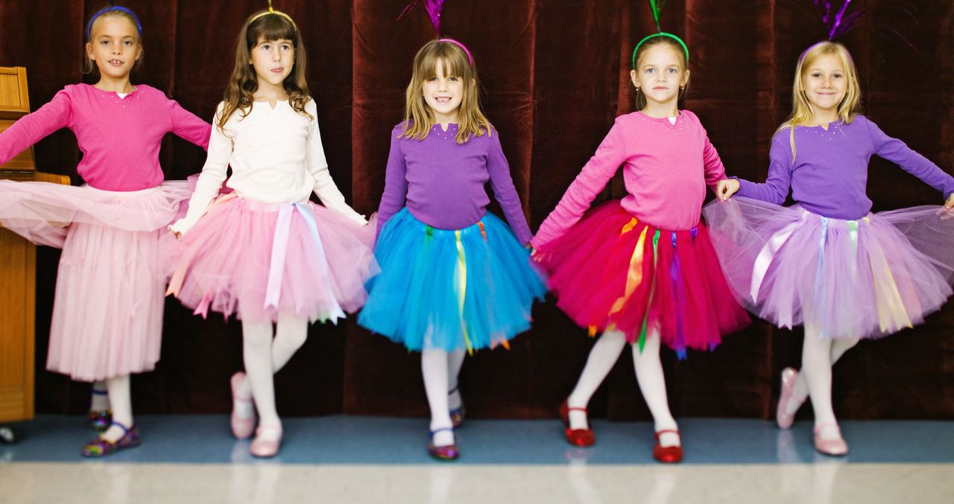
經文：以弗所書四17-32
引言
基督信仰不只是提供人對於生命疑惑的解答，它最大的力量是改變人的價值觀與行為；徹底擺脫從前的思維與習性，代之以合乎聖經的心境與品德。保羅告誡以弗所聖徒，蒙恩之後的人生目標應該是「滿有基督長成的身量」(四13)，接著他指出關鍵的第一步就是「除舊佈新」，以及在行為上作為指標的五項重點。
一、從前與神隔絕（17-19）
- 存虛妄心行事（17）
保羅在提出信徒需要長大成人 (四13)的概念之後，接著告訴以弗所的聖徒該怎麼做。首先他強調這是「在主裡確實的說」，也就是嚴肅而重要的命令：我們行事不能像還沒有信主時（外邦人）一樣。換句話說，一個人信主之後，他在行為上必須要有改變，和信主之前不一樣。這是我們每個蒙恩得救的人自省的問題：我在信主之後有沒有甚麼改變？
聖經上說外邦人行事乃是存著虛妄的心 (vanity)，也就是虛空而沒有根據，這正是未信主者的寫照：生命缺乏有意義的目標，生活失去有價值的方向。我們悔改信主的人，既已找到人生的意義與價值，就不應該再像以前一樣過著沒有目標與方向的生活。
- 在無知中墮落（18-19）
保羅進一步解釋未信主者的核心問題(第18節)與可憐處境 (第19節)，他說真正的問題是外邦人的悟性被蒙蔽 (心地昏昧)，以至於與神的生命隔絕，保羅說這都是因為他們的無知與剛硬；至於他們的處境可以用三個階段來形容：良心喪盡、放縱私慾、貪行污穢。
這些正是今天不信主者的光景：他們既無知又剛硬地按著自己的信念過生活。今天的社會一方面鼓勵人要敢有與眾不同的價值觀，一方面安慰人不必在意到底甚麼是真理 (約十八38)。人們因為無知與剛硬，靈裡遲鈍（良心麻木）、魂裡放鬆（放縱私慾）、體裡犯罪（貪行污穢），這也是我們在信主之前的可憐光景。就如同一間密不透光、陰暗潮濕的屋子，時間久了就自然滋生出各種髒亂的東西。
二、如今除舊佈新（20-24）
- 學習基督真理（20-21）
保羅說「但是你們從基督所學的，卻不是這樣」（新譯本）。基督徒生命的成長是需要學習的，而且需要從主耶穌那裡學起。保羅提到三件事：聽道、領教、學理。今天許多人喜歡聽講道，作為蒐集聖經知識或者評比講員表現的嗜好，很少人能夠謙卑領受教訓、深切自我反省；更談不上領悟真理、連於基督，這需要我們花工夫研讀神的話，下決心效法主言行。
- 脫舊人穿新人（22-24）
聖經告訴我們，這個翻轉的機制有三個動作：脫去舊人、改換心志、穿上新人。舊人是在 “迷惑人的私慾” 中漸漸變壞的，新人卻是按著神本性中的公義和聖潔創造的，何等強烈的對比！在這中間還有一個關鍵，就是「要把心靈更換一新」（被動句型），也就是讓聖靈在我們身上做拔出與栽植的工作（耶一10）。
基督徒的成長經常在這三個步驟上出錯，有些人捨不得脫下舊人，想要直接穿上新人，沒有祈求聖靈治死身體的惡行（羅八13），就經常活在失敗跌倒中；有些人只專注在脫下舊人，忘了要穿上新人，因此一輩子戰戰兢兢，深怕沾染絲毫污穢，失去見證神榮耀形像的使命。
若是有人得著一套新的衣服，他總是先把原先破爛的衣服脫下，趁機洗個澡再把新衣服穿上。基督徒蒙恩之後，不是要立刻模仿其他的屬靈前輩行事為人，而是要先祈求神「…為我造清潔的心，使我裡面重新有正直的靈」（詩五十一10）。如同一部電腦在更換作業系統之後，所有的硬體完全沒變，但是因為軟體設計的邏輯與目的不同，給人的感覺與功效也會完全改觀。
三、一生效法基督（25-32）
聖經接著一連指出五種行為，一方面是舊人的特徵，同時教導我們新人應該如何回應；也就是說，我們可以拿這五件事來檢驗自己的屬靈生命，看看是否朝向正確的目標與方向成長。
- 用誠實取代謊言（25）
首先要對付的就是謊言，神憎恨說謊者，因為虛謊是真理的相反狀態。教會是個真理的國度，最容不下虛假謊言；初代教會的亞拿尼亞事件豈不是最佳鑑戒？使徒是怎麼對他說的呢？彼得說：「為什麼…你欺哄聖靈」（徒五3）。
人們擅長扭曲事實以謀求自己的好處，有時是為了規避刑罰，有時是想企求美名；但是在教會肢體之間，決逃不過聖靈的追討。讓我們效法基督，用愛心說誠實話（弗四15，太五37）。
- 用寬恕取代仇恨（26-27）
神允許我們生氣，但不准我們犯罪。雅各書說「慢慢的動怒，因為人的怒氣並不成就神的義。」（雅一19-20）我們在發脾氣前，要先想清楚為什麼要動怒。突發的怒氣大都以兩敗俱傷收場，自己還得向上帝懺悔。
神規定我們要在日落前消氣，否則撒旦會在你心中醞釀詭詐的復仇計畫。懷恨並不會使你的仇敵失眠，它只會破壞你的免疫系統。信徒最好是效法基督，選擇寬恕（路廿三34），聽憑主怒（羅十二19）。
- 用慷慨取代偷竊（28）
舊人喜歡竊佔別人的財物或名聲，這是貪婪與虛榮的本性。當我們信主之後，不但不可以佔別人的便宜，還要努力作工，樂於助人。一個願意慷慨分享的人，是神向人彰顯祂豐盛恩典的最佳管道，畢竟是神先與我們分享祂的愛子，我們才懂得施捨。
- 用祝福取代咒詛（29-30）
舊人喜歡挑剔甚至貶抑別人，撒旦的伎倆之一就是讓人類毀損彼此的形象。你我信主之後，不但要停止那些使人喪志的刻薄言詞，還要 “隨事” 說造就人的好話，也就是鼓勵人、讚美人的積極話語。一個經常活在負面思想中的人，連聖靈都為他擔憂。
- 用恩慈取代苦毒（31-32）
不只是以上四種行為，連苦毒的意念都要連根拔除，因為惱恨、憤怒、毀謗等等邪情下品都與神的屬性不合，我們整個人要被神的恩慈充滿，不再老是看見別人的缺點，反而願意用溫柔的心引導人歸向基督。
這五項功課就是我們穿上新人之後，最基本的檢驗指標。盼望我們每個人的新生命都在持續發育中，讓神當初造亞當時的心意，在跟隨主的基督徒身上愈加顯明，那就是順服神、見證神的榮耀。
【獎學金】大專、高中在學的弟兄姊妹，即日起至3月18日止可申請教會獎助學金。請至辦公室領取發給辦法及申請書。
本週各項聚會
今日 09:30 兒童主日學
10:00 中學生團契
11:00 慕道班 羅煜寰弟兄
14:30 造就聚會 呂允仁弟兄
聖經預言
週二07:00 晨更聚會 張致榕弟兄
列王記上十四
19:30 英文查經班
週三 19:30 交通禱告會 結卅七
週四 15:00 姊妹聚會 楊玉玲姊妹
週五 15:00 姊妹禱告會
19:30 週五小社青 撒上一~三
19:30 愛的團契 分享禱告會
週六 19:00 社青團契 以弗所書
19:00 大專團契 羅煜寰弟兄
4/2~4/8【泰緬蒙恩之家】營會
今年「蒙恩之家」營會，預計有百位學生參加；本教會前往泰北美賽服事者有：徐漢慧、陳梅軒、王美麗、鄭雅方、傅以汶、黃文玲、林憶紜、梁昌琮、謝多佳等九位弟兄姊妹，目前正積極的設計教材、預備信息。需要您的代禱，靠著主恩來完成。
本次營會的費用大約需要15萬元，請您以禱告及奉獻支持「蒙恩之家」營會。
2012APAC【中英文翻譯需求】
八月「亞太基督徒聚會處大會」的各項籌備正在進行中。大會手冊將以四國語言呈現，目前亟需要中英文翻譯，協助手冊中「各國現況報導」及「講道大綱」英文翻中文同工。有意願參與者請與行政辦公室或呂允仁弟兄詢問詳情。
臺北市基督徒聚會處 第2012期 2012.02.19
教會網站：http://www.taipeiassembly.org
主日上午 主日下午 下週主日上午 下週主日下午
聚會時間： 9時45分 2時30分 9時45分 2時30分
司 會： 林 強弟兄 陳宗賢弟兄
領 詩： 彭書睿弟兄 呂允仁弟兄 劉耀仁弟兄 林 強弟兄
司 琴： 俞齊君姊妹 羅雲深姊妹 陳孜祈姊妹 王清清姊妹
講 道： 羅煜寰弟兄 呂允仁弟兄 劉介磐弟兄 林 強弟兄
本週題目： 穿上新人 下週主題：路得記再思
本週經文： 以弗所書四17~32 下週經文：路得記
上午招待： 王雅麗姊妹 許家蓁姊妹 下週招待：張福台弟兄 王雅美姊妹
吳純紹姊妹 黃凱意姊妹 徐子甯姊妹 林寶猜姊妹
臺北市中正區100南海路39號。電話（02）23710952傳真（02）23113751

惟用愛心說誠實話，凡事長進，連於元首基督，
全身都靠他聯絡得合式，百節各按各職，照著各體的功用彼此相助， 便叫身體漸漸增長，在愛中建立自己。 以弗所書四15~16

